Mediabericht

van Kazerne, internationaal podium voor de creatieve industrie in Eindhoven
20 februari 2015

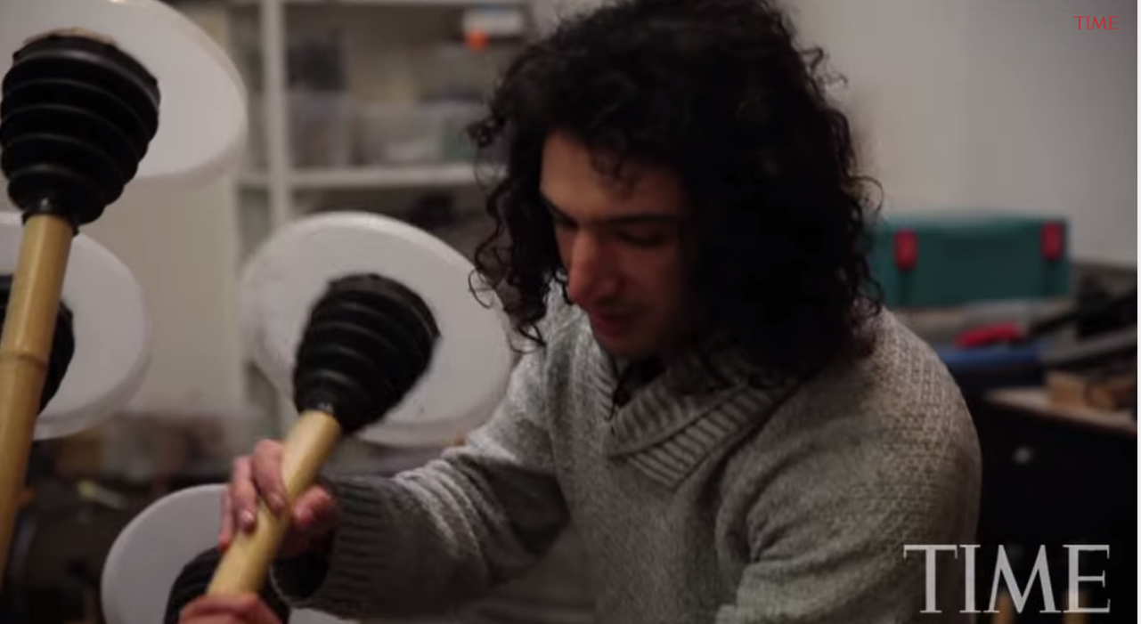

Galerie KAZERNE: OPEN WORLD

De tweede tentoonstelling binnen het thema OPEN opent binnenkort

Vormgeven aan een betere toekomst – zonder landmijnen
Internationale troepen die zich terugtrekken uit Afghanistan laten dodelijke souvenirs achter: onontplofte bommen en granaten. Zo'n tien miljoen landmijnen liggen nog altijd verspreid over meer dan vijfhonderd vierkante kilometer land. Nog altijd doden en verminken deze mijnen zo'n vierhonderd mensen per jaar. Een groot deel van deze slachtoffers zijn kinderen.

Helaas is de situatie in Afghanistan niet uniek. Ook in landen zoals Angola, Irak, Cambodja en Bosnië veroorzaken miljoenen landmijnen dagelijks leed aan families die leven in voormalige conflictzones.

Een idee uit het verleden
Massoud Hassani is een Afghaans-Nederlandse designer die persoonlijk in actie komt om dit wereldwijde probleem aan te pakken. De eerste jaren van zijn leven groeide hij op in Afghanistan, in de vroege jaren negentig.

“Ik ben opgegroeid in Qasaba, Kabul. Een plek omringd door bergen. Mijn familie verhuisde daarheen toen ik vijf was, ook al werden er verschillende oorlogen uitgevochten. Mijn broer Mahmud en ik speelden elke dag in de velden vlakbij ons huis. We hadden weinig geld, dus maakten we ons eigen speelgoed.”

“Een van mijn favoriete speeltjes was een klein rollend objectje dat werd aangejaagd door de wind, net zoals tumbleweed. We gebruikten het speeltje voor wedstrijdjes met andere kinderen in de velden. Daar stond altijd een harde wind richting de bergen. Het viel me op dat ons speelgoed vaak te snel, te ver weg rolde. En dan kwam het terecht op stukken land waar we het niet konden pakken vanwege de landmijnen. Ik herinner me die zelfgemaakte verloren speeltjes. Ik herinner me dat we zagen hoe zij gingen waar wij niet konden gaan. Dat bracht me op een idee.”

De wind als mijnenveger
De ambitieuze Massoud stelde het tot zijn persoonlijke missie om de wereld binnen tien jaar landmijnvrij te maken. “In 2011 ging ik terug naar Qasaba voor mijn afstudeerproject aan de Design Academy in Eindhoven. Ik wilde mijn vroegere speeltjes namaken. Maar dan twintig keer zo groot, zwaar en sterk. Het ontwerp dat zo ontstond kreeg de naam 'Mine Kafon', wat mijnenveger betekent in de lokale Dari taal.”

“Als Mine Kafon over een landmijn rolt, vernietigt het zowel zichzelf als de mijn. Mijn afstudeerwerk was een bolvormig object, met poten van biologisch afbreekbaar kunststof en bamboe. Het is licht genoeg om door de wind te worden voort geblazen, maar tegelijkertijd zwaar genoeg om een landmijn te activeren. Met iedere ontploffing verliest Mine Kafon slechts één of twee poten. Daardoor kan een enkele bol drie of vier mijnen vernietigen, voordat het object niet meer rolt.”

“Mine Kafon heeft een ingebouwde GPS, zo was het idee bij mijn afstudeerproject. Op een website zou je dan de route kunnen traceren en volgen, en kunnen vinden hoeveel landmijnen er in een bepaald gebied zijn vernietigd. Ook zou je kaarten kunnen genereren, bijvoorbeeld om de kortste en meest veilige route naar je bestemming te bepalen.”

Wereldwijde statistieken over landmijnen en de gevolgen ervan stemmen somber. Volgens de Verenigde Naties zijn er sinds de jaren zestig meer dan 110 miljoen landmijnen verspreid over meer dan 70 landen. Jaarlijks sterven daardoor tussen de 15.000 en 20.000 mensen.

“In theorie bevinden zich in Afghanistan zo’n tien miljoen landmijnen. Persoonlijk denk ik dat het er nog veel meer zijn. Als Mine Kafon in Afghanistan werkt, dan werkt het ook wereldwijd. Daar geloof ik sterk in. Dat Mine Kafon kan helpen in gebieden met dezelfde problemen als in Afghanistan. Iedere vernietigde landmijn betekent een gered leven, en ieder leven telt. In de hele wereld.”

Kom kijken naar Mine Kafon's volgende stap
Op 20 februari 2015 opent een internationale tentoonstelling in het hart van designstad Eindhoven. Hier onthult Massoud de volgende stap van zijn project. Na een succesvolle Kickstarter crowdfunding campagne twee jaar geleden, is er samen met vele internationale organisaties gewerkt aan de functionaliteit van het ontwerp. In de Kazerne expo OPEN WORLD toont Massoud de laatste ontwikkelingen, maar ook wat Mine Kafon de afgelopen vier jaar al heeft betekend voor het wereldwijde landmijnprobleem.

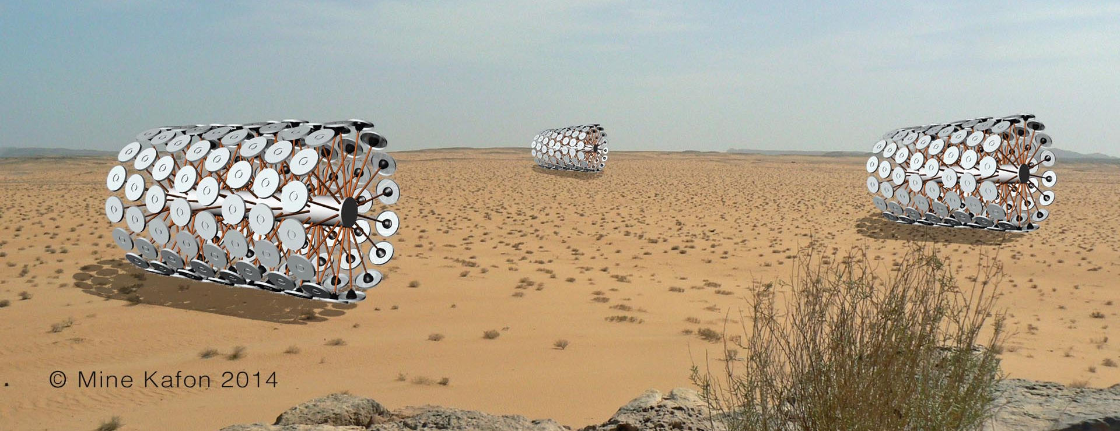

Openingstijden OPEN WORLD
De Kazerne expo OPEN WORLD staat van 20 februari 2015 tot en met het eind van de Dutch Technology Week op 6 juni 2015. De Kazerne is dagelijks open van 11:00 tot middernacht. De toegang is gratis.

Mine Kafon is onderdeel van de tweede expositie binnen het thema OPEN in de Kazerne, dat zich de afgelopen maanden positioneerde als het nieuwe internationale podium voor de creatieve industrie.
Kazerne is gevestigd in een oude marechausseekazerne in het centrum van design- en technologiestad Eindhoven. In de expositieruimten, met een bar en restaurant, komen de werelden van techniek, design en kunst letterlijk samen met goed eten en drinken.

OPEN WORLD toont het lovenswaardige werk van hedendaagse kunstenaars en designers – hoe zij inspiratie bieden voor de ontwikkeling van nieuwe materialen en esthetische vormen, maar ook voor nieuwe inzichten. Het laat zien hoe open denken in verschillende creatieve sectoren belangrijke maatschappelijke kwesties kan signaleren, bespreekbaar en zichtbaar maken. De Kazerne is de plaats om hun inspirerende antwoorden – zowel high- als lowtech – in een levende omgeving te komen bezichtigen.

Naast de primeur van Massoud is werk te zien van designer en kunstenaars als Steven Banken, Joost van Bleiswijk, Nacho Carbonell, Raw Color, Ritchie van Daal, Kiki van Eijk, Studio Drift, Paul Heijnen, Jeffrey Heiligers, New Window x David Derksen en Ola Lanko, The OceanCleanup, Laura Lynn Jansen & Thomas Vailly, David Marin for Baltan Laboratories, Arnout Meijer, Nightshop for DHPH, Os en Oos.

Voor meer informatie, zie www.kazerne.com

Vanzelfsprekend bent u van harte welkom om de OPEN WORLD expositie te komen bekijken.
Adres: Kazerne, Paradijslaan 2-8, 5611 KN Eindhoven. Kazerne is op loopafstand van het NS Station Eindhoven. Er zijn diverse parkeergarages in de omgeving. Klik hier voor onze routebeschrijving.

Voor meer informatie of interviewaanvragen kunt u contact opnemen met Annemoon Geurts via 06 22529413 of annemoon@kazerne.com. Gelieve haar te laten weten als u aan een deadline werkt.

Rechtenvrij beeldmateriaal is beschikbaar via
http://www.kazerne.com/meer/media/media-info

